Przekroje

1. Dlaczego stosujemy przekroje?

2. Jak powstaje przekrój?

3. Oznaczanie i kreskowanie przekrojów

1. Dlaczego stosujemy przekroje?
Bardzo często przedmioty, które przedstawiamy na rysunkach technicznych mają wiele szczegółów znajdujących się wewnątrz. Narysowanie rzutów prostokątnych takiego przedmiotu nie zapewni pokazania tych elementów, gdyż będą one zasłonięte ściankami przedmiotu. Powstaje więc pytanie jak pokazać na rysunku niewidoczne zarysy?
W rozdziale "Linie rysunkowe" wymieniono również linie kreskowe cienkie, za pomocą których przedstawiane są niewidoczne szczegóły znajdujące się wewnątrz przedmiotu. Jednak przedstawienie niewidocznych krawędzi przedmiotu za pomocą tych linii, w przypadku przedmiotów o bardziej złożonych kształtach, jest mało przejrzyste i nie zalecane.
Aby na rysunkach technicznych przedstawić wewnętrzne zarysy przedmiotu w sposób bardziej przejrzysty i dokładnie je zwymiarować stosujemy przekroje rysunkowe.
Przykład
Na rysunku 1 przedstawiona jest tulejka z kołnierzem w rzucie aksonometrycznym. Rysunek 2 przedstawia tą samą tulejkę w rzucie prostokątnym z zaznaczeniem niewidocznych krawędzi liniami kreskowymi. Rysunek 3 to przekrój tej samej tulejki.
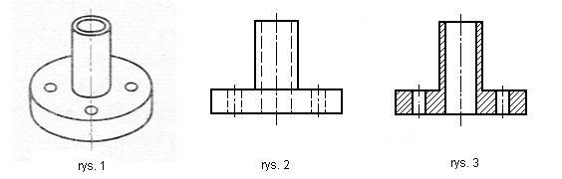
Porównując rysunek 2 i rysunek 3 bez trudu można stwierdzić, że rysunek 3 wykonany w przekroju jest dużo bardziej przejrzysty i czytelny a zwymiarowanie go nie powinno stanowić problemu ani uczynić mniej czytelnym.

2. Jak powstaje przekrój?
Sposób powstawania przekroju wyjaśni w bardzo prosty sposób poniższy przykład.
Mamy za zadanie narysować w rysunku technicznym przedmiot pokazany na rysunku 1.
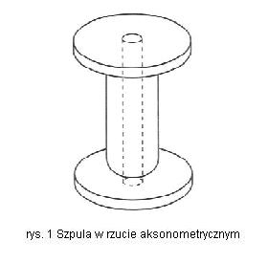

Analizując kształt przedmiotu stwierdzamy, że w środku szpuli jest przelotowy otwór, którego nie będzie widać na rysunku, jeżeli ograniczymy się do narysowania tylko rzutów prostokątnych. Konieczne zatem jest dokonanie przekroju rysunkowego. W interesującym nas miejscu dokonujemy przecięcia przedmiotu przy pomocy wyobrażalnej płaszczyzny przekroju. Przedstawia to dokładnie rysunek 2.
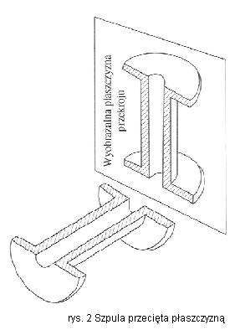

Jeżeli teraz odrzucimy tę część przedmiotu, która znajduje się przed płaszczyzną przekroju to odsłonięta zostanie część wnętrza przedmiotu znajdująca się za płaszczyzną przekroju. Można teraz narysować rzut prostokątny części przedmiotu znajdującej się za płaszczyzną przekroju i dokładnie przedstawić niewidoczne wcześniej krawędzie. Pokazuje to rysunek 3.
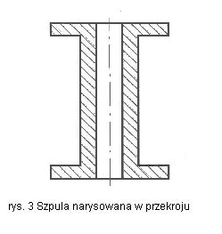

Przekrój powstaje przez przecięcie przedmiotu w interesującym nas miejscu wyobrażalną płaszczyzną. Następnie - również w wyobraźni - odrzucamy przednią część przeciętego przedmiotu, a drugą część rysujemy w rzucie prostokątnym z widocznym już wewnętrznym ukształtowaniem. Miejsce w którym dokonano przekroju oznaczamy równoległymi liniami ciągłymi cienkimi rysowanymi pod kątem 45º.

3. Oznaczanie i kreskowanie przekrojów
Oznaczanie przekrojów
Położenie płaszczyzny przekroju zaznacza się na prostopadłym do niej rzucie dwiema krótkimi, grubymi kreskami, nie przecinającymi zewnętrznego zarysu przedmiotu, oraz strzałkami wskazującymi kierunek rzutowania przekroju. Strzałki umieszczamy w odległości 2 - 3 mm od zewnętrznych końców grubych kresek. Płaszczyznę przekroju oznacza się dwiema jednakowymi wielkimi literami, które pisze się obok strzałek, a nad rzutem przekroju powtarza się te litery, rozdzielając je poziomą kreską. | 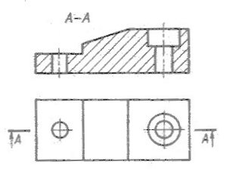

Kreskowanie przekrojów
Pola przekroju, tj. obszary, w których płaszczyzna przekroju przecina materiał, kreskuje się liniami cienkimi ciągłymi.  Linie kreskowania powinny być nachylone pod kątem 45º do:  - linii zarysu przedmiotu (rys 1),  - jego osi symetrii (rys2),  - poziomu (rys 3). | 